МИНОБРНАУКИ РОССИИ

Федеральное государственное бюджетное образовательное учреждение высшего образования

НИЖЕГОРОДСКИЙ ГОСУДАРСТВЕННЫЙ ТЕХНИЧЕСКИЙ

УНИВЕРСИТЕТ им. Р.Е.АЛЕКСЕЕВА

Институт радиоэлектроники и информационных технологий

Кафедра информатики и систем управления

Лабораторная работа №1

Геоинформационная система «Карта Москвы»

ОТЧЕТ

По лабораторной работе

по дисциплине

Информатика и компьютерные технологии

Вариант 9

РУКОВОДИТЕЛЬ:

________________ Степаненко М.А.

СТУДЕНТ:

________________ Чернышев Е.С.

22-ИВТ-3

Работа защищена «___» ____________

С оценкой ________________________

Нижний Новгород 2022

Цель работы: Освоение приемов работы с геоинформационной системой на примере 2ГИС «Карта Москвы», «карта Нижнего Новгорода» по вариантам.

Ход работы:

1. Осуществить поиск объекта по адресу Сретенский бульвар, 5 (по карте Москвы), отметить на карте место, соответствующее заданному адресу, найти ближайшую станцию метро, указать путь к ней, и расстояние по прямой.

1.1 Поиск объекта по адресу Сретенский бульвар, 5, отмечая его на карте (используется инструмент «где» и указывается адрес объекта):

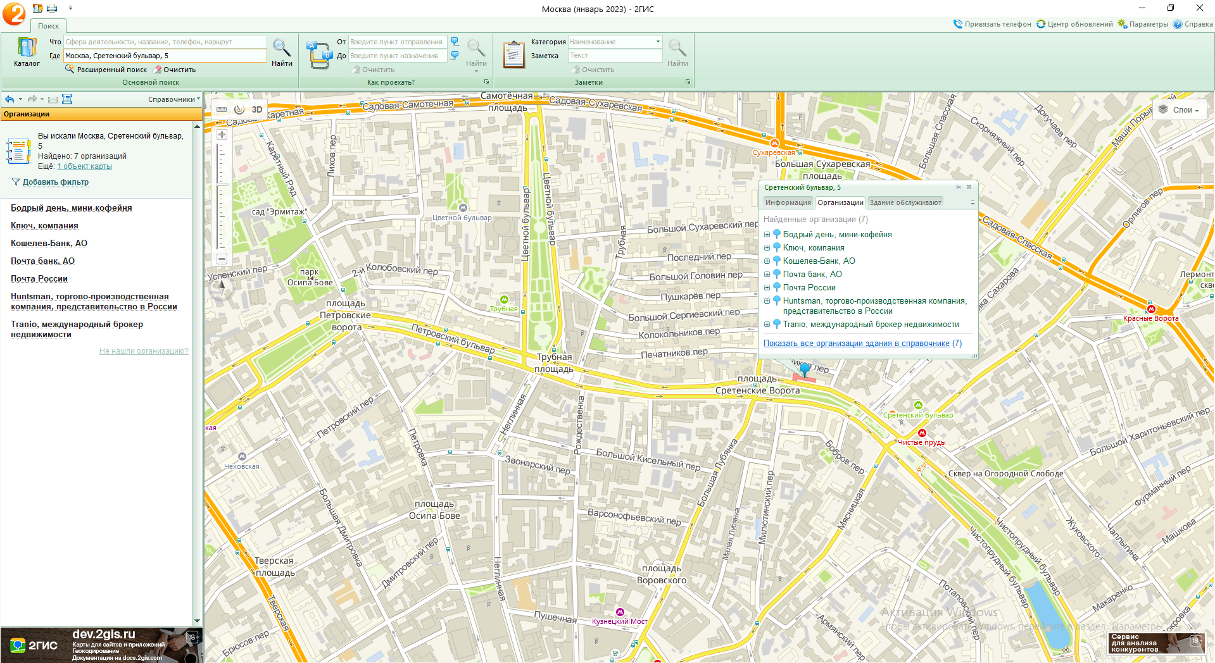

Рисунок 1 - объект по адресу Сретенский бульвар, 5

1.2 Поиск ближайшей станции метро и путь до нее (используется инструмент «поиск проезда» и указывается начальная и конечная точки пути):

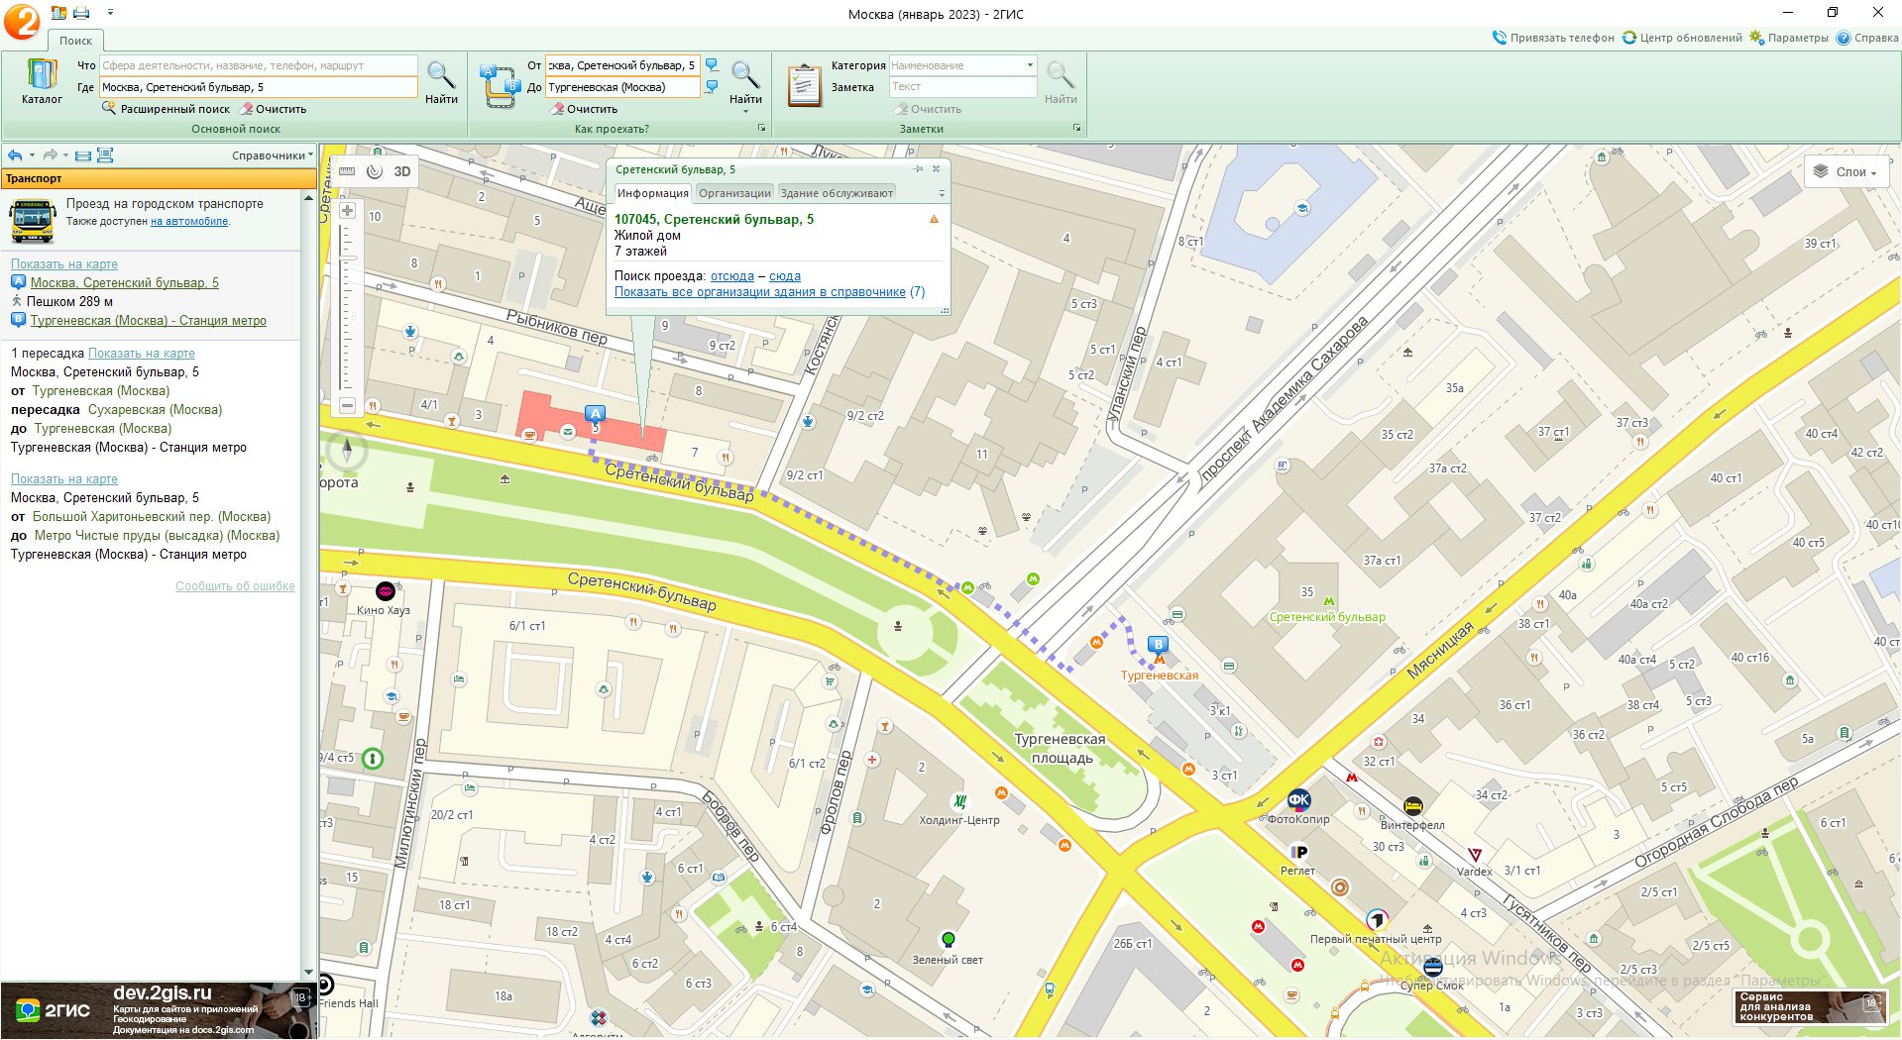

Рисунок 2 – путь от объекта до ближайшего входа в метро (станция Тургеневская, 289 м)

1.3 Расстояние по прямой от заданного адреса до ближайшей станции метро (используется команда «Линейка»):

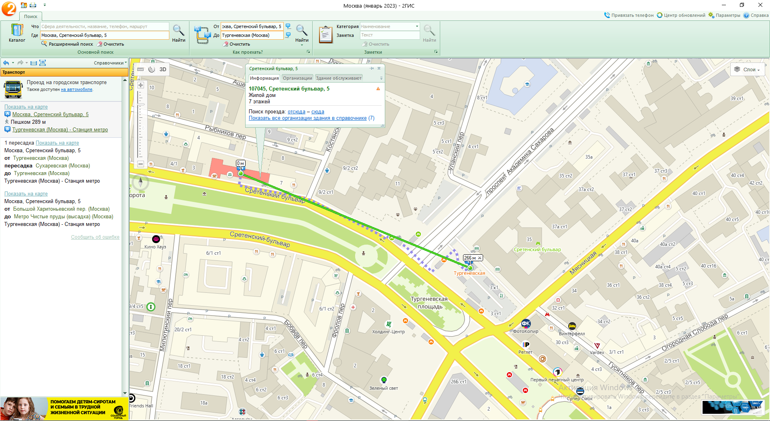

Рисунок 3 – Расстояние по прямой до ближайшей станции метро

1.4 Поиск музеев, ВУЗов в радиусе 1 километра от здания по адресу Сретенский бульвар, 5 (используется команда «Радиус»):

Музеи:

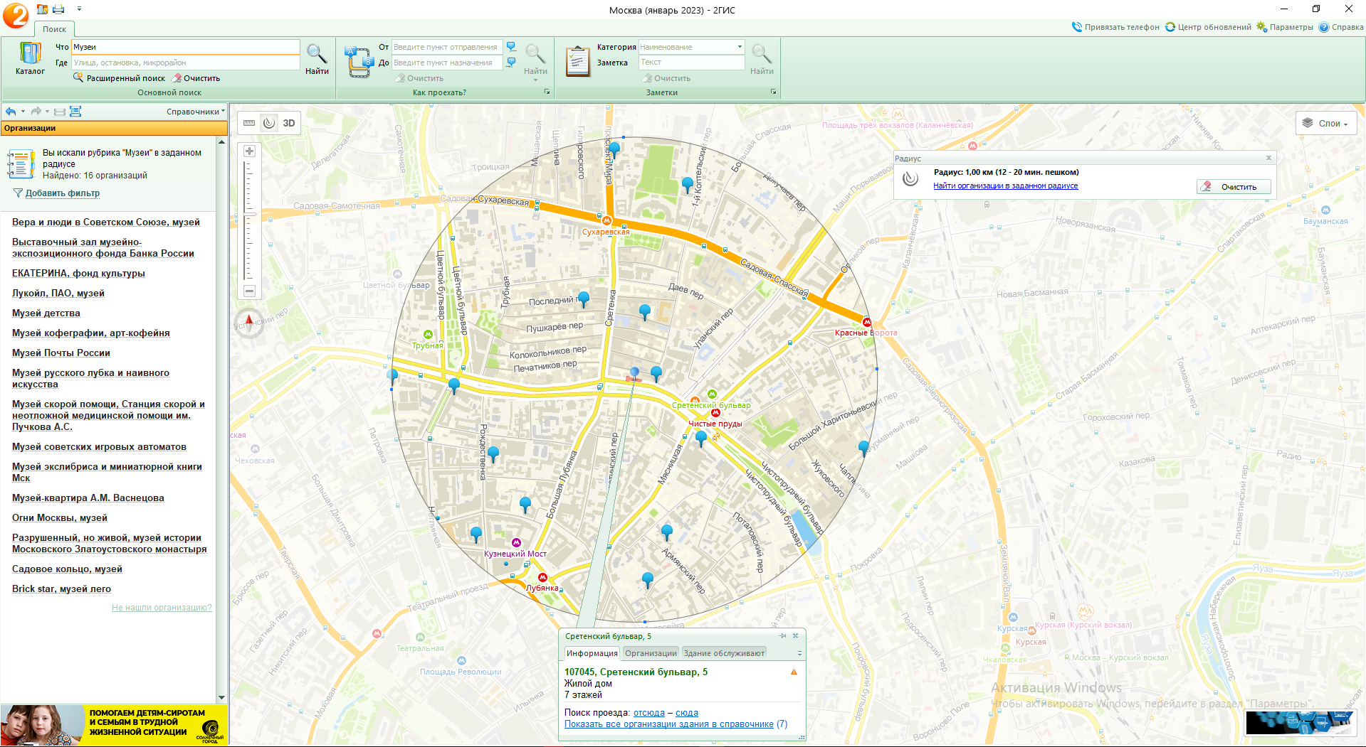

Рисунок 4 – музеи в радиусе 1 километра от объекта (Сретенский бульвар, 5)

Университеты:

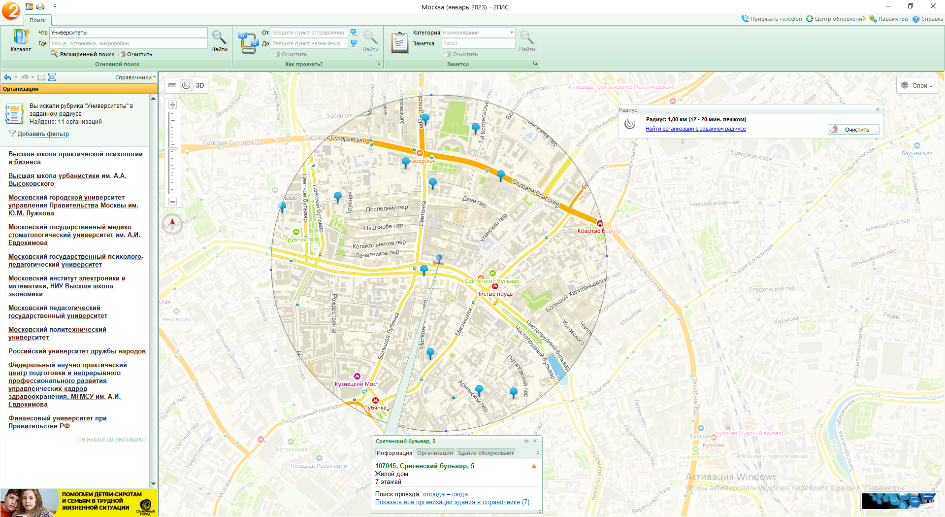

Рисунок 5 – Университеты в радиусе 1 километра от объекта (Сретенский бульвар, 5)

Институты:

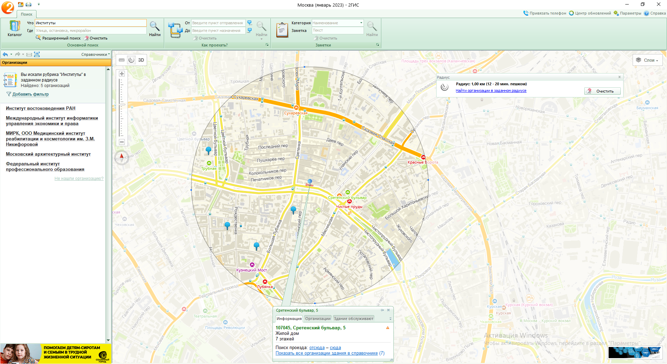

Рисунок 6 – Институты в радиусе 1 километра от объекта (Сретенский бульвар, 5)

2) Найти адрес Московской академии экономики и права (по карте Москвы) и его учебных корпусов (филиалов) (используется “Расширенный поиск”).

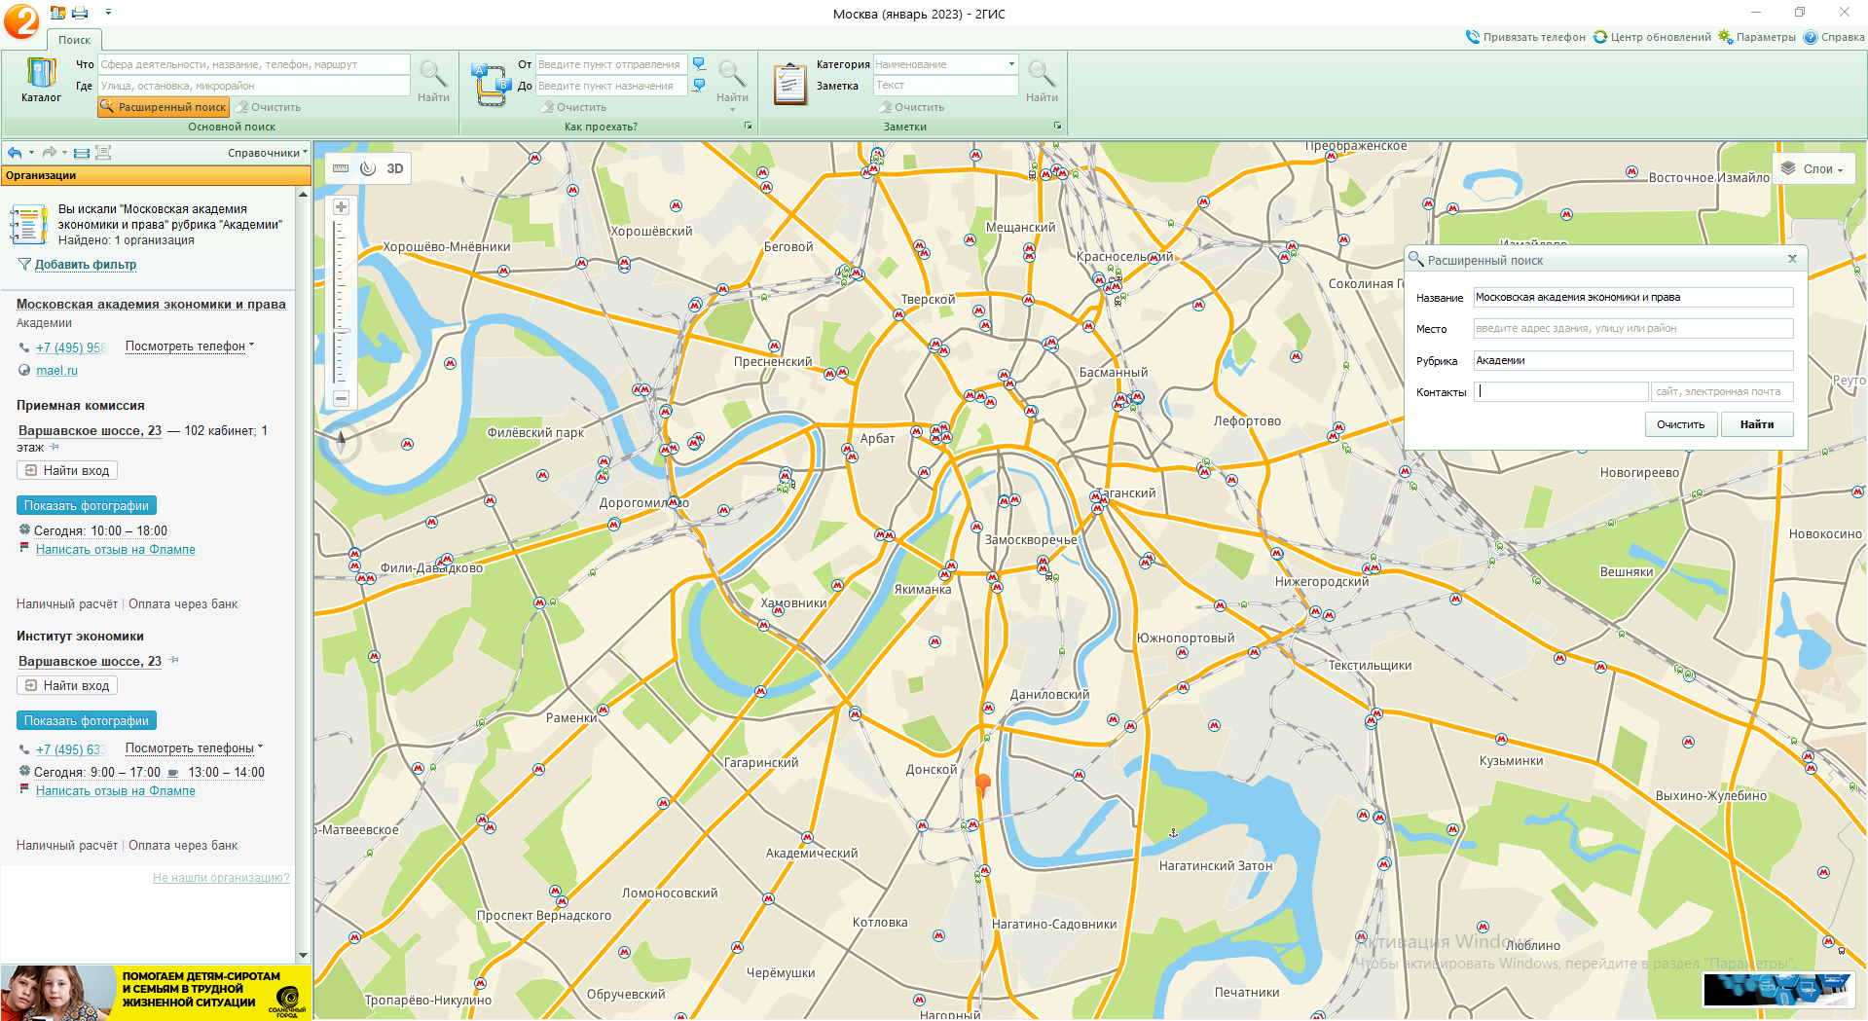

Рисунок 7 – адрес университета и его учебных корпусов

3) Определение расстояния и маршрута движения от места жительства (Гагарина д.1) до места учебы: 1 корпус, 6 корпус НГТУ (по карте Нижнего Новгорода).

До 1 корпуса:

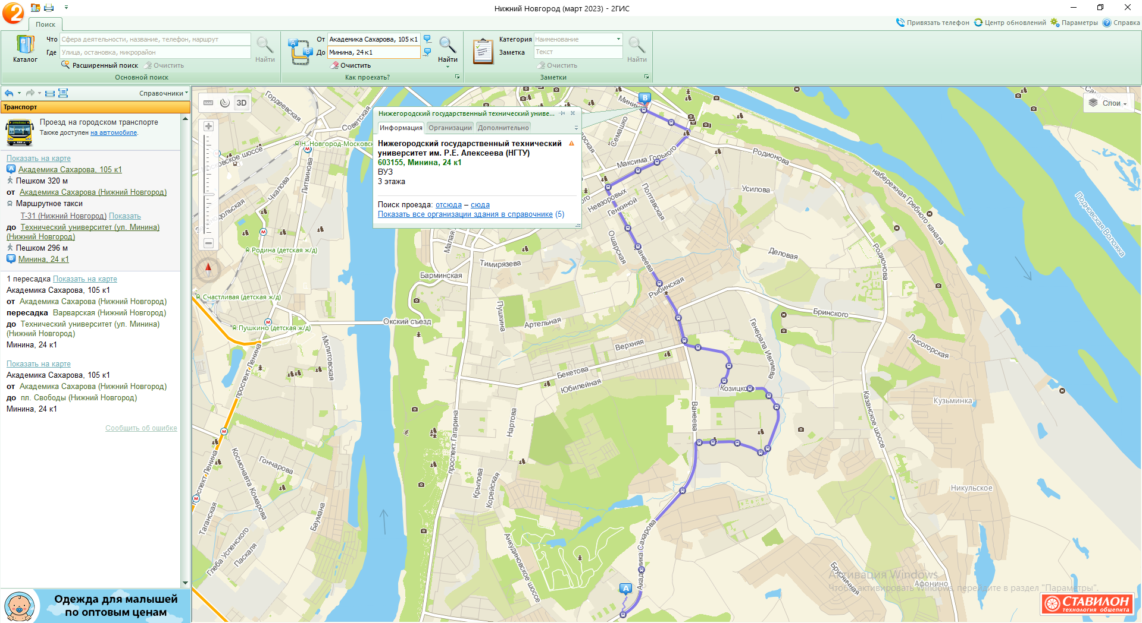

Рисунок 8 – путь «№ 1» от места жительства до 1 корпуса НГТУ

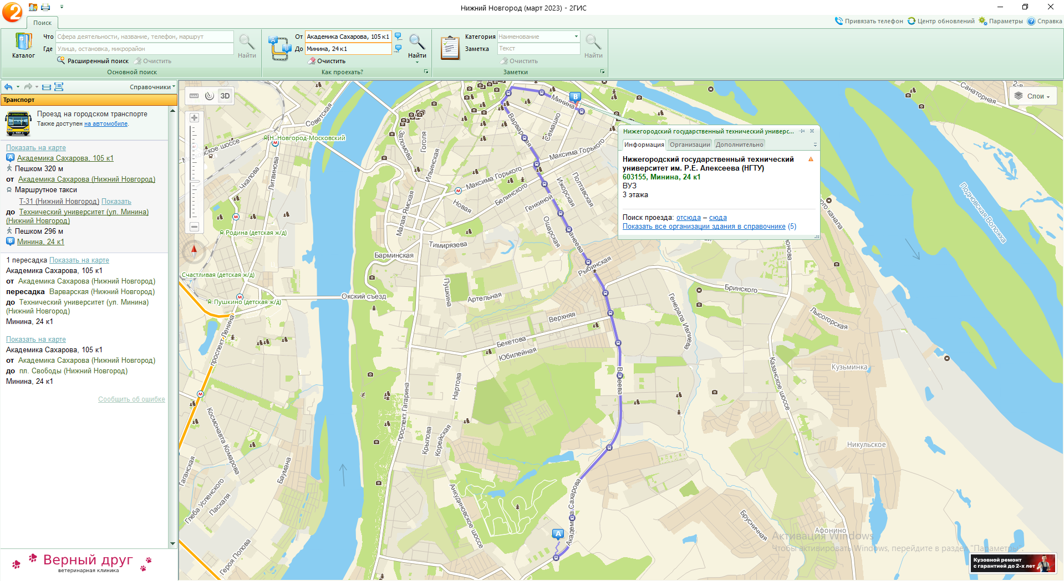

Рисунок 9 – путь «№ 2» от места жительства до 1 корпуса НГТУ

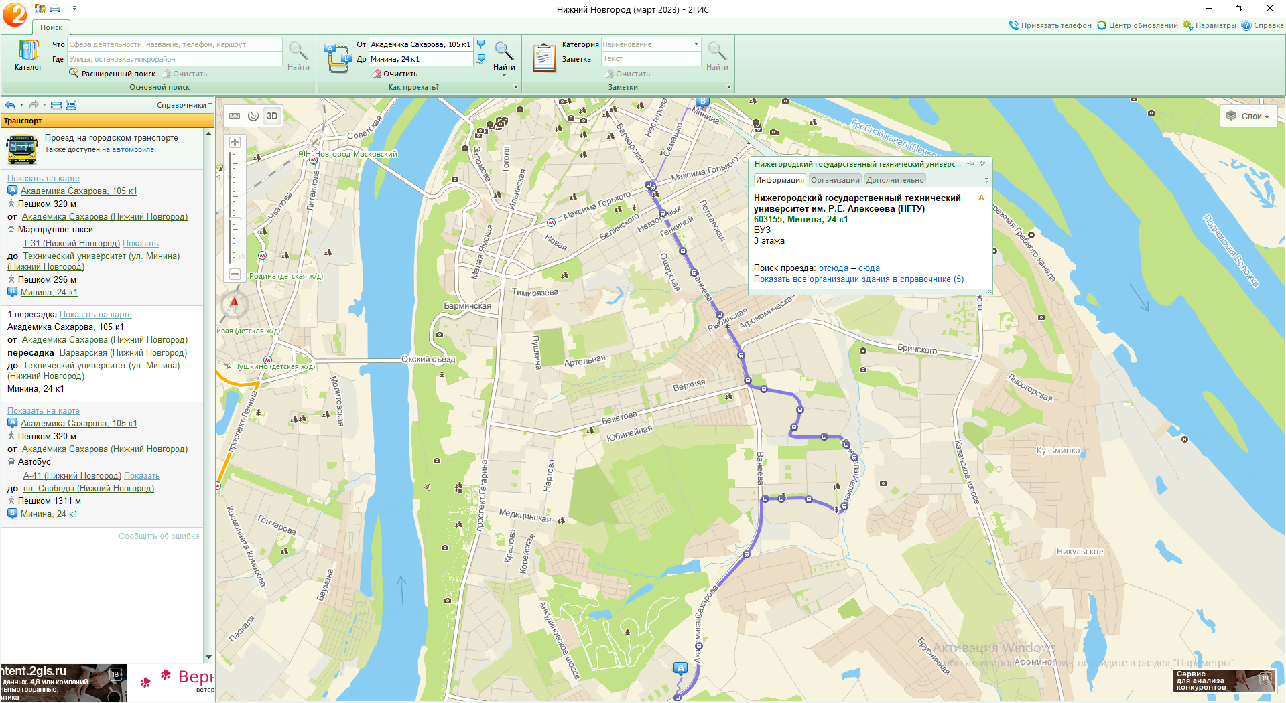

Рисунок 10 – путь «№ 3» от места жительства до 1 корпуса НГТУ

До 6 корпуса:

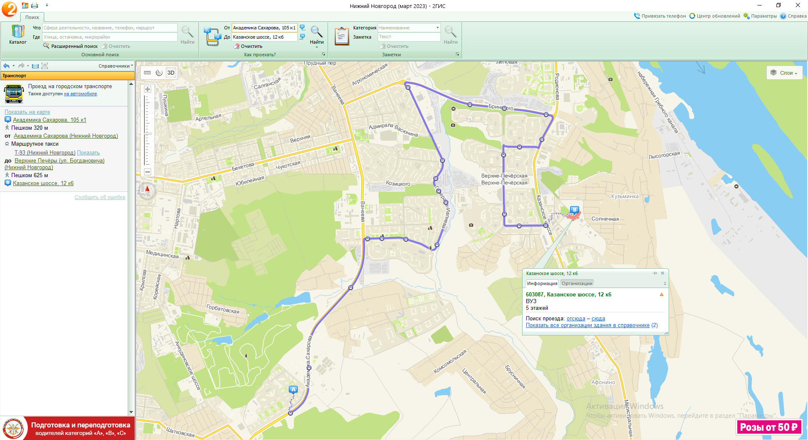

Рисунок 11 – путь от места жительства до 6 корпуса НГТУ

Вывод: в процессе работы я освоил приемы работы с геоинформационной системой на примере 2ГИС «Карта Москвы», «карта Нижнего Новгорода».